بسمه تعالی

پیوست گزارش فاز اول پروژه

سامانه گزارش‌ساز پویا

**نرم افزار جامع طراحی و مشاهده گزارشات توسط کاربر نهایی**

۱ خرداد 139۱

|  |  |
| --- | --- |
|  | **پیوست گزارش فاز اول مرتبط با پروژه سامانه گزارش‌ساز پویا** |
| تاریخ | ۱ خرداد ۱۳۹۱ |
| شماره گزارش | ۱ |
| عنوان | طراحی، تولید و پیاده‌سازی پنل مدیریتی سامانه گزارش‌ساز پویا |
| تهیه­کننده گزارش | محمد دشتی رحمت آبادی |

# خلاصه فعالیت­­های مرتبط با فاز اول پروژه

* تحلیل و طراحی معماری جامع نرم‌افزار
* طراحی مدل داده‌ی فیزیکی سامانه (با ترسیم مدل ارتباط-موجودیت)
* ایجاد محیط اولیه‌ی تولید سامانه و مستندسازی نحوه‌ی نصب و راه‌اندازی آن
* تحلیل و طراحی پنل مدیریتی سامانه
* پیاده‌سازی پنل مدیریتی سامانه

# شرح و صورت‌وضعیت فعالیت­های مرتبط با فاز اول پروژه

بعنوان اولین گام در این فاز، معماری نرم‌افزار را مشخص نمودیم که بطور کلی از معماری کاربر/کارگزار مشابه دیگر برنامه‌های تحت وب پیروی می‌کند. سند تکمیلی مربوط به معماری سامانه بعنوان یک محصول در فاز نهایی تحویل داده خواهد شد. پس از آن، با توجه به توضیحات اتخاذ‌شده از طریق کارفرما و با در نظر گرفتن ویژگیهای نهایی نرم‌افزار، مدل داده‌ی فیزیکی اشیای ذخیره‌شونده درون آن طراحی گردید. این مدل‌سازی بر اساس استاندارد نمودار ارتباط موجودیت[1] انجام‌شده است و در بخش ۱ قابل مشاهده است.

در گام بعدی، محیط تولید سامانه با استفاده از چارچوب نرم‌افزاری Spring ایجاد گردید و از کتابخانه‌های اصلی جاوا برای پیاده‌سازی پروژه استفاده شد. در نهایت اولین نسخه‌ی نرم‌افزار (که فقط یک صفحه‌ی ابتدایی داشت) تولید گردید و نحوه‌ی نصب و راه‌اندازی سامانه نیز مستند شد. مستند مربوط به نصب و راه‌اندازی سامانه در بخش ۲ قابل مشاهده است.

سپس بعنوان کار اصلی مورد هدف فاز یکم، ابتدا نسبت به تحلیل و طراحی پنل مدیریتی سامانه اقدام نمودیم و این تحلیل و طراحی در بخش ۳ قابل بازبینی است و در نهایت نیز پس از بازبینی تحلیل‌های انجام‌شده، پیاده‌سازی این بخش کلید خورد و مطابق با تحلیل و طراحی نهایی بطور کامل عملیاتی شد. دستورالعمل کاربری نرم‌افزار که مطابق با پیاده‌سازی انجام‌شده مربوط به این بخش است نیز در بخش ۴ آمده است.

مجموعه مستندات این پیوست به همراه نسخه‌ی کنونی نرم‌افزار بر روی یک دیسک فشرده به همراه این مستند تحویل می‌گردد.

بخش ۱- نمودار ارتباط-موجودیت سامانه گزارش‌ساز پویا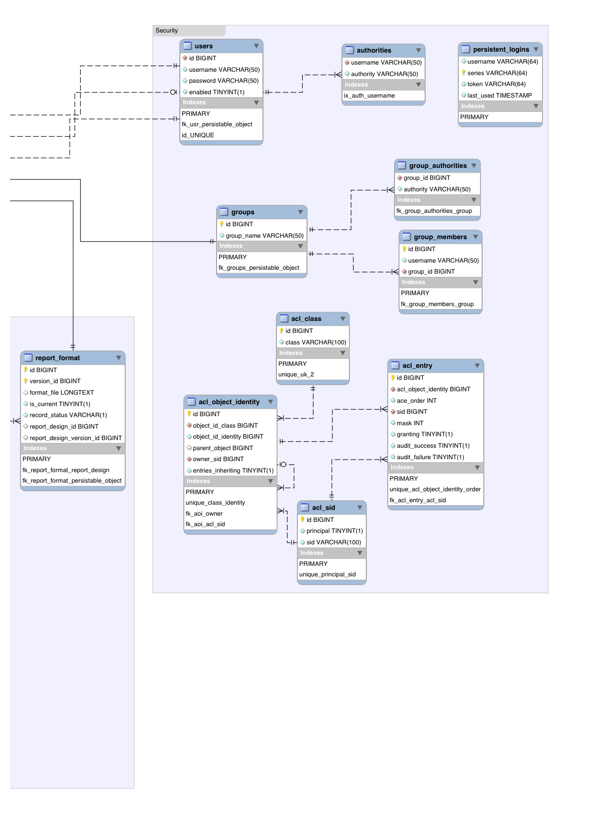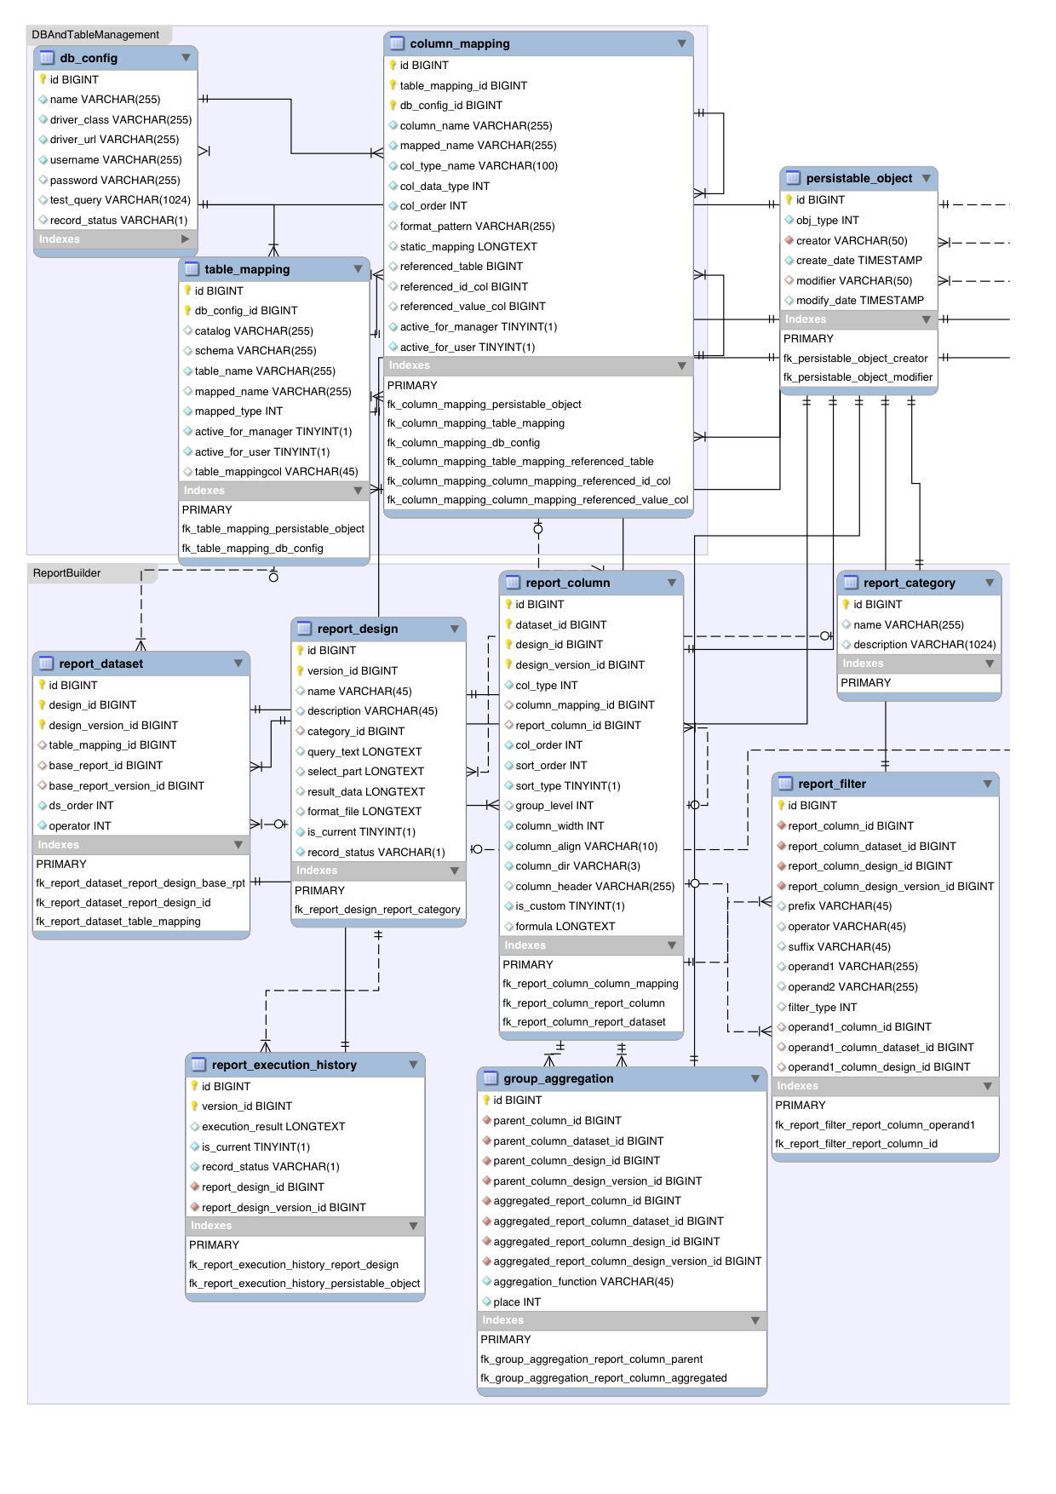

بخش ۲- مستند نصب و راه‌اندازی سامانه گزارش‌ساز پویا

# مقدمه

سامانه گزارش‌ساز پویا، یک سامانه تحت وب است که با تکنولوژی جاوا پیاده‌سازی گردیده است و از پایگاه‌داده‌ی متن‌باز MySQL بعنوان پشتیبان اطلاعاتی خود استفاده می‌نماید. بر همین اساس، تنها دو پیش‌نیاز برای راه‌اندازی ماشین کارگزار این سامانه، نصب ماشین مجازی جاوا (نسخه ۶ به بعد) و نصب پایگاه داده‌ی MySQL و ایجاد ساختار اولیه بانک اطلاعاتی نرم‌افزار، درون این پایگاه‌داده است. در نهایت با انجام تنظیمات مربوط به اتصال به پایگاه‌داده، می‌توان کارگزار سامانه را راه‌اندازی نمود. از این پس، کاربران سامانه می‌توانند با اجرای یک مرورگر اینترنتی (همچون Firefox نسخه ۱۲ به بعد یا Google Chrome نسخه ۱۴ به بعد) و وارد نمودن آدرس کارگزار سامانه درون بخش آدرس، به سامانه وارد شوند. در ادامه جزئیات نصب و راه‌اندازی کارگزار و کاربر سامانه توضیح داده خواهد شد.

# نصب و راه‌اندازی کارگزار سامانه گزارش‌ساز پویا

نسخه‌ی اولیه از نرم‌افزار با ساختاری مشابه آنچه در شکل 1 نشان داده شده است، ارائه می‌گردد. این مجموعه شامل نسخه‌ی کنونی سامانه به همراه نرم‌افزارهای پیش‌نیاز نصب کارگزار این سامانه می‌باشد.

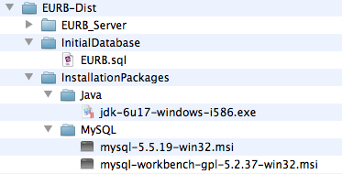

شکل 1 - ساختار پوشه‌ها و پرونده‌های نصب و راه‌اندازی سامانه گزارش‌ساز پویا

برای نصب و راه‌اندازی کارگزار سامانه باید مراحل زیر طی گردد:

## ۱- نصب پیش‌نیازهای راه‌اندازی سامانه

ماشین مجازی جاوا (نسخه ۶ به بعد) و پایگاه داده MySQL (نسخه ۵.۵ به بعد) از جمله پیش‌نیازهای نصب و راه‌اندازی سامانه گزارش‌ساز پویا هستند. در صورتی که این دو مورد بر روی ماشین کارگزار شما نصب هستند، می‌توانید از این مرحله عبور نمایید.

### ۱-۱- نصب ماشین مجازی جاوا

با اجرای فایل نصب ماشین مجازی جاوا در آدرس EURB-Dist/InstallationPackages/Java/ jdk-6u17-windows-i586.exe عملیات نصب آغاز می‌گردد و تمامی مراحل نصب را بدون تغییر در پارامترهای آن ادامه دهید. تنها لازم است که مسیر نصب این ماشین مجازی را به خاطر بسپارید، چون در ادامه باید تنظیماتی بر این اساس صورت گیرد. پس از خاتمه‌ی نصب این ماشین مجازی بایستی ۲ متغیر محیطی(Environment Variable) برای سیستم عامل ویندوز تعریف نمایید:

* متغیر با نام JAVA_HOME و با مقدار مسیر نصب ماشین مجازی جاوا (برای مثال C:\Program Files\Java\jdk1.6.0_17)
* متغیر با نام CLASSPATH و با مقدار . (نقطه)

محل تنظیمات متغیرهای محیطی (Environment Variableها) در نسخ مختلف سیستم‌عامل ویندوز متفاوت است. برای مثال، نحوه‌ی تنظیم متغیر محیطی در ویندوز XP از طریق آدرس <http://support.microsoft.com/kb/310519> قابل دسترسی است. در اینجا ذکر شده است که برای تنظیم متغیر محیطی باید مراحل زیر را طی نمایید:

* بر روی My Computer راست کلیک نمایید و سپس بر روی Properties کلیک نمایید.
* بر روی زبانه Advanced کلیک نمایید.
* دکمه Environment variables را بفشارید.
* در قسمت System Variables:
  + برای اضافه نمودن یک متغیر محیطی جدید بر روی دکمه New کلیک نمایید و سپس نام و مقدار متغیر مورد نظرتان را وارد کنید.

همچنین برای راهنمایی بیشتر در مورد نحوه‌ی اضافه نمودن متغیر محیطی درون ویندوز ۷ می‌توانید به آدرس <http://www.itechtalk.com/thread3595.html> مراجعه نمایید. در این صفحه توضیح داده شده است که برای ایجاد متغیر محیطی در ویندوز ۷ باید مراحل زیر را دنبال نمایید:

* بر روی My Computer راست کلیک کنید و سپس بر روی Properties کلیک نمایید.
* در سمت چپ صفحه ظاهرشده بر روی Advanced System Settings کلیک کنید.
* بر روی زبانه Advanced کلیک نمایید.
* دکمه Environment variables را بفشارید.
* در قسمت System Variables:
  + برای اضافه نمودن یک متغیر محیطی جدید بر روی دکمه New کلیک نمایید و سپس نام و مقدار متغیر مورد نظرتان را وارد کنید.

یک بار راه‌اندازی مجدد ماشین کارگزار برای اطمینان از درستی نصب ماشین مجازی جاوا لازم است.

### ۱-۲ نصب پایگاه داده MySQL و پنل مدیریتی آن

نصب پایگاه داده MySQL نیز بسیار ساده است و با اجرای فایل نصب آن موجود در آدرس EURB-Dist/InstallationPackages/MySQL/ mysql-5.5.19-win32.msi قابل انجام است. در مراحل نصب تنها باید به دو نکته توجه نمایید:

* Character Encoding پیش‌فرض را برابر با utf8 انتخاب نمایید.
* گذرواژه‌ی کاربر root در هنگم نصب از شما پرسیده می‌شود. مقدار ROOT را برای آن قرار دهید و یا هر گذرواژه‌ی دیگری که در این مرحله تعیین می‌نمایید را به یاد بسپارید.

پس از پایان نصب پایگاه داده MySQL، پنل مدیریتی آن را با اجرای فایل نصب مرتبط با آن از طریق آدرس Dist/InstallationPackages/MySQL/ mysql-workbench-gpl-5.2.37-win32.msi نصب می‌نماییم. در هنگام نصب این مورد نیز تنظیمات خاصی مورد نیاز نیست و تنظیمات پیش‌فرض کافی است.

## ۲- ایجاد ساختار اولیه بانک اطلاعاتی سامانه

پنل مدیریتی پایگاه‌داده MySQL را بگشایید. صفحه‌ای مشابه شکل 2 به شما نمایش داده خواهد شد.

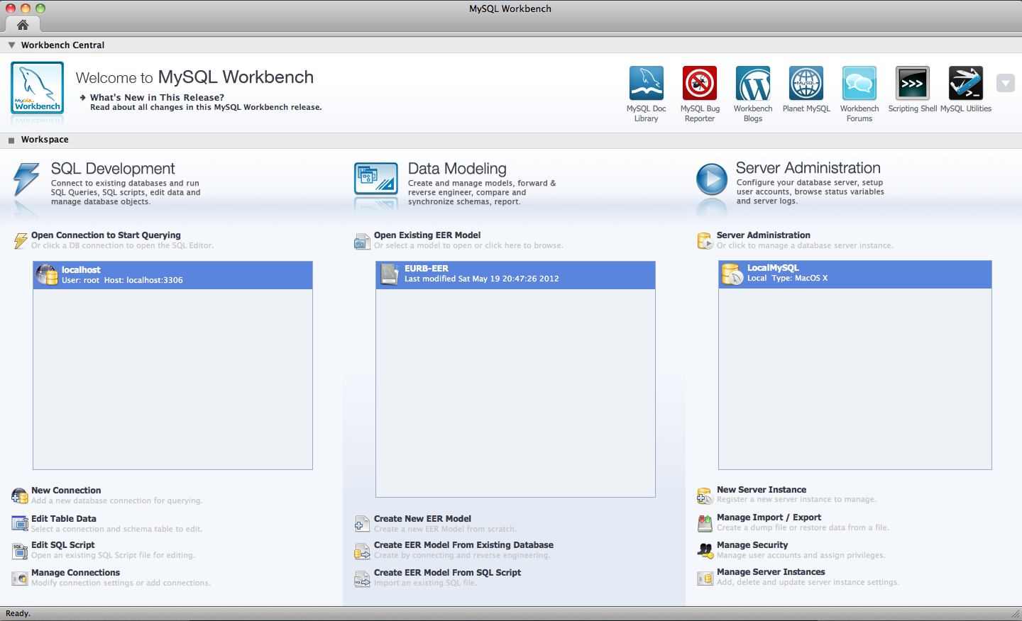

شکل 2 - پنل مدیریتی پایگاه داده MySQL

با کلیک بر روی گزینه New Connection در سمت چپ صفحه، یک اتصال جدید با پایگاه داده برقرار نمایید. پس از آن پنجره‌ای مشابه شکل 3 به شما نمایش داده خواهد شد که پارامترهای اتصال با پایگاه داده MySQL را درون آن وارد نمایید و سپس با زدن دکمه Test Connection، از صحت اتصال به پایگاه‌داده مطمئن شوید.

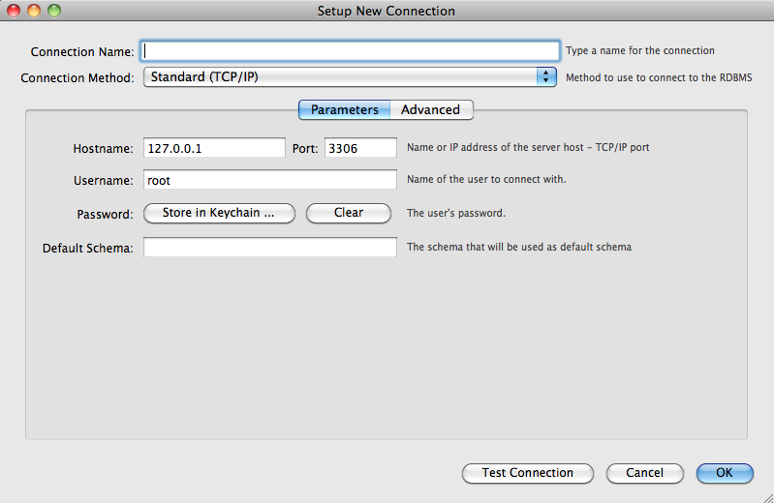

شکل 3 - پنجره ایجاد اتصال جدید به پایگاه داده

پس از اطمینان از صحت اطلاعات، با زدن دکمه OK، اتصال شما با پایگاه داده MySQL برقرار خواهد شد و پنجره‌ای مشابه شکل 4 به نمایش در می آید. حال تنهای کافی است که محتوای فایل ساختار پایگاه‌داده‌ی نرم افزار، موجود در آدرس EURB-Dist/InitialDatabase/EURB.sql را درون این پنجره کپی و پیست نمایید و سپس با فشردن کلید Execute، این ساختار را اجرا نمایید. توجه نمایید که اجرای این درخواست‌ها بر روی پایگاه‌داده باید بدون اشکال و خطا انجام گردد و در صورت مشاهده‌ی هرگونه خطا، با بخش پشتیبانی تماس حاصل نمایید.

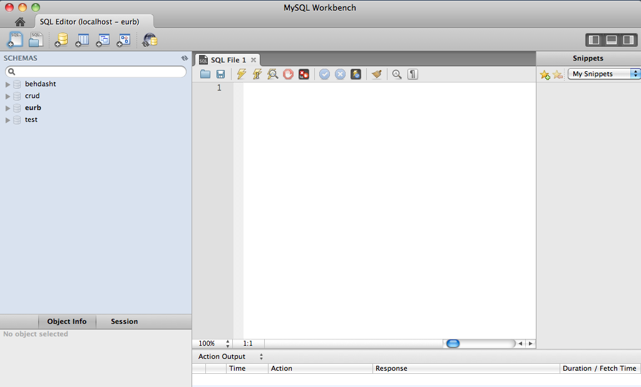

شکل 4 - صفحه اجرای فرامین در پایگاه‌داده MySQL

## ۳- نصب کارگزار سامانه

برای نصب کارگزار سامانه، کافی است که پوشه‌ی کارگزار موجود در آدرس EURB-Dist/ EURB_Server را در محلی از ماشین کارگزار که فضای کافی دارد، قرار دهید. توجه نمایید که وجود فضای کافی درون دیسک سخت شما برای نوشتن تمامی logهای سامانه، الزامی است.

در مرحله‌ی بعد، بایستی تنظیمات اتصال به پایگاه‌داده MySQL برای اجرای کارگزار سامانه، تعیین شوند. بدین منظور باید فایل applicationContext.xml موجود در مسیر EURB_Server/webapps/eurb/WEB-INF را گشوده و بخش تنظیمات پایگاه‌داده که مشابه زیر است را تغییر داده و تصحیح نمایید:

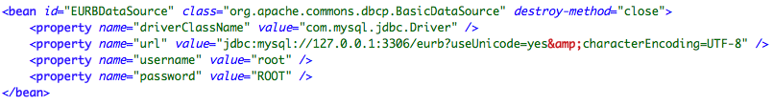

در صورتی که تنظیمات خاصی در هنگام نصب و راه‌اندازی پایگاه‌داده MySQL­ تعیین نکرده‌باشید، تنها عمل لازم برای تنظیم اتصال به پایگاه داده این است که مقدار password مربوط به کاربر root را مشخص نمایید.

## ۴- راه‌اندازی کارگزار سامانه

برای راه‌اندازی کارگزار سامانه، کافی است که فایل اجرایی startup.bat موجود در آدرس EURB_Server/bin را اجرا نمایید و پس از چند ثانیه، کارگزار آماده‌ی بهره‌برداری است.

# استفاده‌ی کاربران از سامانه گزارش ساز پویا

تنها پیش‌نیاز کاربران برای استفاده از سامانه، داشتن رایانه‌ای است که جدیدترین نسخ مرورگرهای اینترنتی همچون FireFox (نسخه ۱۲ به بالا) و Google Chrome (نسخه ۱۴ به بالا) درون آن نصب شده باشد.

به طور پیش‌فرض، کارگزار بر روی پورت 8080 و در مسیر /eurb شروع بکار می‌نماید. بنابراین در صورتی که شناسه اینترنتی کارگزار شما 213.233.168.230 باشد، کاربران می‌توانند از طریق وارد نمودن آدرس <http://213.233.168.230:8080/eurb> درون مرورگرشان، نسبت به ورود به سامانه اقدام نماید.

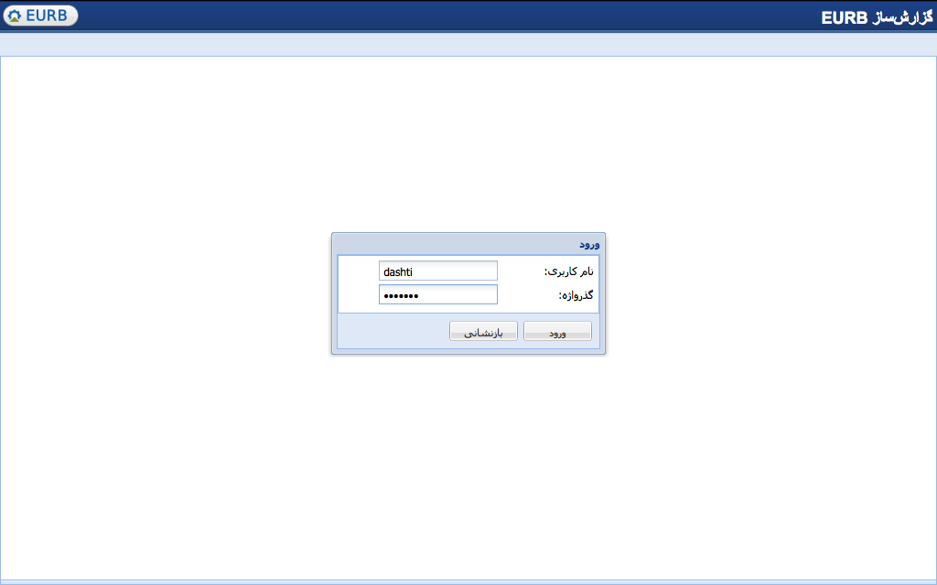

شکل 5 - صفحه ورود به سامانه گزارش‌ساز پویا

پس از اقدام به ورود به سامانه، صفحه‌ی ورود به سامانه (مشابه شکل 5) برای کاربر به نمایش در خواهد آمد. در این صفحه از کاربر نام‌کاربری و کلمه عبور وی پرسیده می‌شود و در صورت صحت این اقلام اطلاعات، کاربر وارد سامانه خواهد شد و بنابر حقوق دسترسی که به تخصیص داده شده است، می‌تواند از سامانه استفاده نمایید.

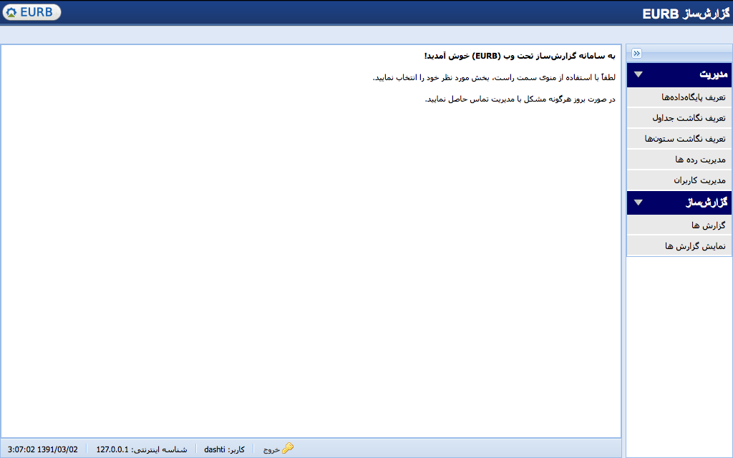

شکل 6 - صفحه خوش‌‌‌‌آمدگویی به کاربر در صورت ورود موفق

در صورتی که کاربر، اطلاعات ورود صحیحی را وارد نماید، به سامانه وارد خواهد شد و در اولین مرحله، یک صفحه خوش‌آمدگویی مشابه شکل 6 به وی نمایش داده خواهد شد.

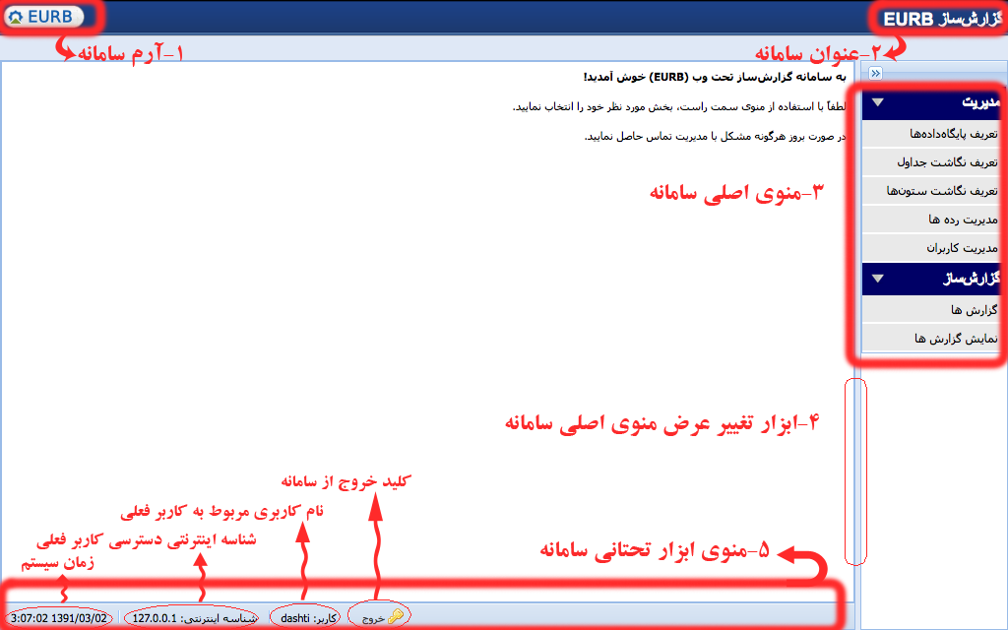

شکل 7 - معماری قالب واسط کاربری سامانه گزارش‌ساز پویا

برای سادگی فهم کاربران و کاهش پیچیدگی‌های کاربری، واسط گرافیکی سامانه، یک قالب تقریباً ثابت دارد که شامل ۵ المان اصلی است. این ۵ المان اصلی بصورت شماتیک درون شکل 7 نشان داده شده‌اند و بدلیل واضح بودن این اقلام، توضیحات بیشتر برای فهم آنها لازم نیست.

بخش ۳- مستند تحلیل و طراحی نیازهای بخش پنل مدیریت سامانه گزارش‌ساز پویا

# مقدمه

در این مستند به تحلیل نیازمندی­های بخش مدیریت در سامانه­ی EURB خواهیم پرداخت. مدیر در دو بخش به فعالیت می­پردازد:

* مدیریت و تعریف نگاشت­ها[2] : در این بخش که هسته­ی مدیریت سامانه است، می­توان اتصالات به پایگاه داده­ها و انتخاب جداول و دیدها از هر پایگاه را با انجام رساند و تعریف نگاشت اسامی این جداول و دیدها را نیز تعیین کرد. به همین صورت برای فیلدهای هر یک از جداول و دیدها نیز می توان نگاشت اسامی و انتخاب را انجام داد. علاوه بر این، دیگر تنظیمات مربوط به فیلدهای خاص نیز در این بخش انجام می­شود.
* مدیریت کاربران، گروهها و امنیت سامانه[3]: در این قسمت مدیر می­تواند کاربران و گروههای سامانه را تعریف نموده و کاربران را به گروهها منتصب کند. علاوه بر این می­تواند دسترسی کاربران و گروهها به هر یک از ماژولهای سامانه را نیز تعریف نماید. همچنین مکانیزم تعیین حقوق دسترسی کاربران و گروهها به هر یک از اشیای درون سامانه نیز در این قسمت تعبیه شده است که در بخش­های دیگر سامانه بکار می­رود.

# \\psf\Home\Documents\eurbworkspace\EURB\doc\Technical\Design\ERD\EURB-EER.png

# تعریف پایگاه داده

در این بخش کاربر باید بتواند لیست پایگاه داده­های خود را بسازد. اطلاعاتی که کاربر برای هر پایگاه داده باید معین کند عبارتند از:

* Driver Class: یک منوی انتخابی از بین تمام JDBC Driverهایی که پشتیبانی می­شوند.
* Driver URL: آدرس اتصال به پایگاه داده که الگوی آن بر اساس Driver انتخاب شده در بالا نمایش داده می­شود و کاربر اطلاعات خاص خود را وارد می­کند.
* Username, Password: برای اتصال به پایگاه داده
* نام فارسی معادل پایگاه داده

در انتهای این بخش باید دکمه­ی *تست اتصال* وجود داشته باشد که کاربر با استفاده از آن درست بودن موارد وارد شده و برقراری اتصال را بررسی کند. مهم است که در این بخش از پیام­های خطای پیش­فرض استفاده نشود و پیام خطا به نحو مناسبی به کاربر توضیح دهد که مشکل مربوط به کدام­یک از اقلام وارد شده است.

هم­چنین امکان تست اتصال، باید در لیست پایگاه داده­ها هم وجود داشته باشد و کاربر بتواند به راحتی، برای یک یا تمامی پایگاه­ها، برقراری اتصال را چک کند.

# بخش تعریف نگاشت جداول و دیدها

کاربر با انتخاب یک پایگاه داده در لیست پایگاه داده­ها و انتخاب عملیات *تعریف نگاشت­ها* لیستی از جداول و دید[4]های آن پایگاه داده را به تفکیک نوع خواهد دید.

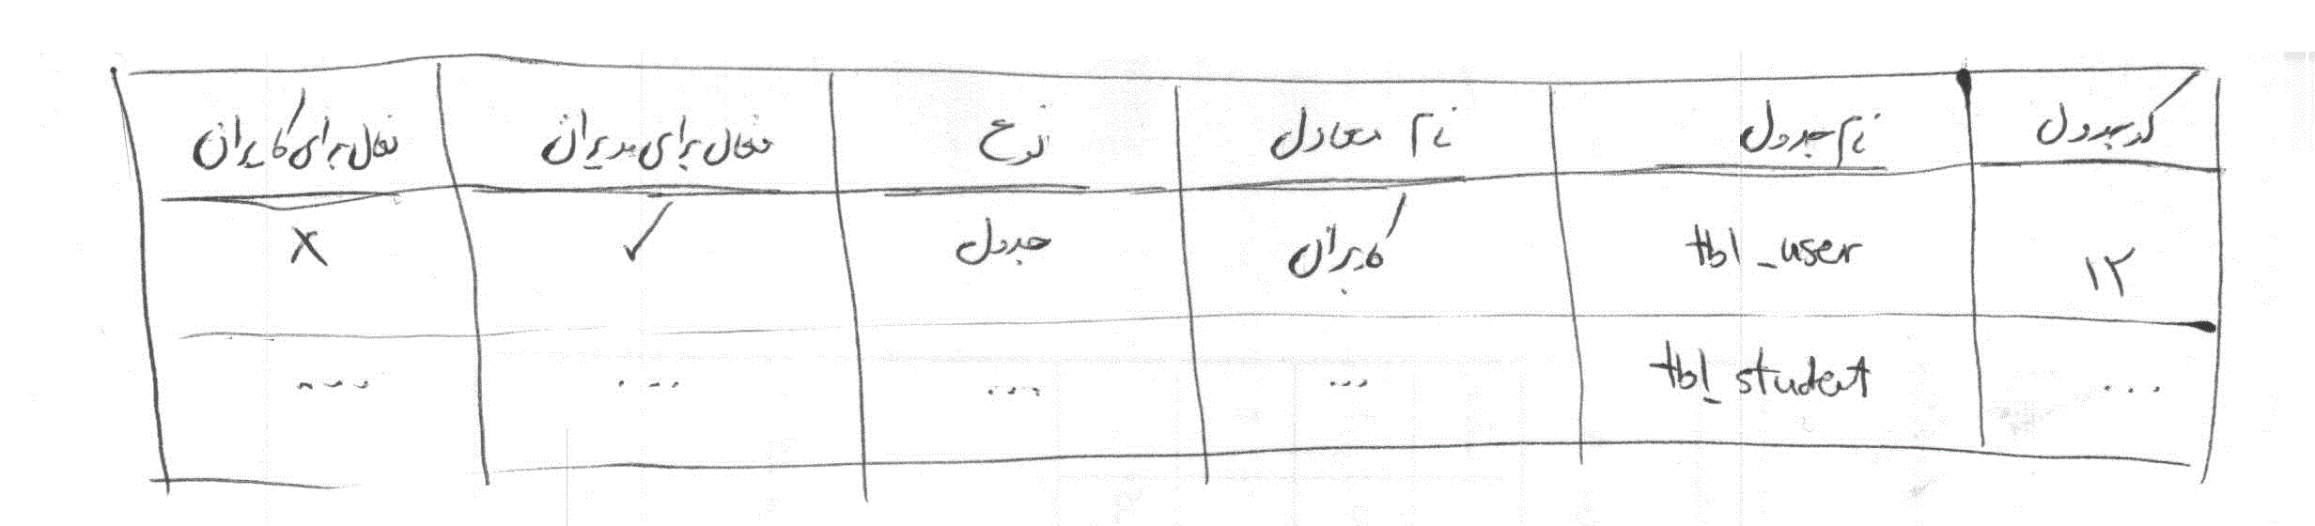

شکل 8 - جدول نگاشت جدول­های پایگاه داده

در این­جا باید با استفاده از اطلاعات اخذ شده از پایگاه داده و اطلاعات موجود در نرم­افزار (که در مراجعات قبلی درون نرم­افزار وارد شده­اند) اطلاعات فعلی از جداول و دیدهای پایگاه داده ارائه شود. برای جداولی که تاکنون نگاشتی برای آن­ها ارائه نشده است، فیلدهایی که مقدار ندارند به صورت ... می­آیند و به این ترتیب از بقیه قابل تشخیص خواهند بود.

با دوبار کلیک (یا انتخاب ردیف و زدن دکمه­ی ویرایش) صفحه­ی مربوط به ایجاد/تغییر نگاشت نمایش داده خواهد شد که کاربر می­تواند اطلاعات مربوط به نگاشت جدول که شامل موارد زیر است را وارد کند:

* کد: یک رشته­ی کاراکتری که باید یکتا بودن آن چک شود. در این بخش لزومی وجود ندارد که مقدار وارد شده حتما عددی باشد.
* نام جدول: که بر اساس انتخاب کاربر صرفا به وی نمایش داده می­شود و قابل تغییر توسط او نیست.
* نام معادل جدول: که نام معادل فارسی جدول است.
* نوع: که از بین دو مقدار جدول و دید انتخاب می­شود (این انتخاب توسط سامانه صورت می گیرد).
* فعال برای مدیران: جعبه­ی چک که می­توان فعال کرد.
* فعال برای کاربران

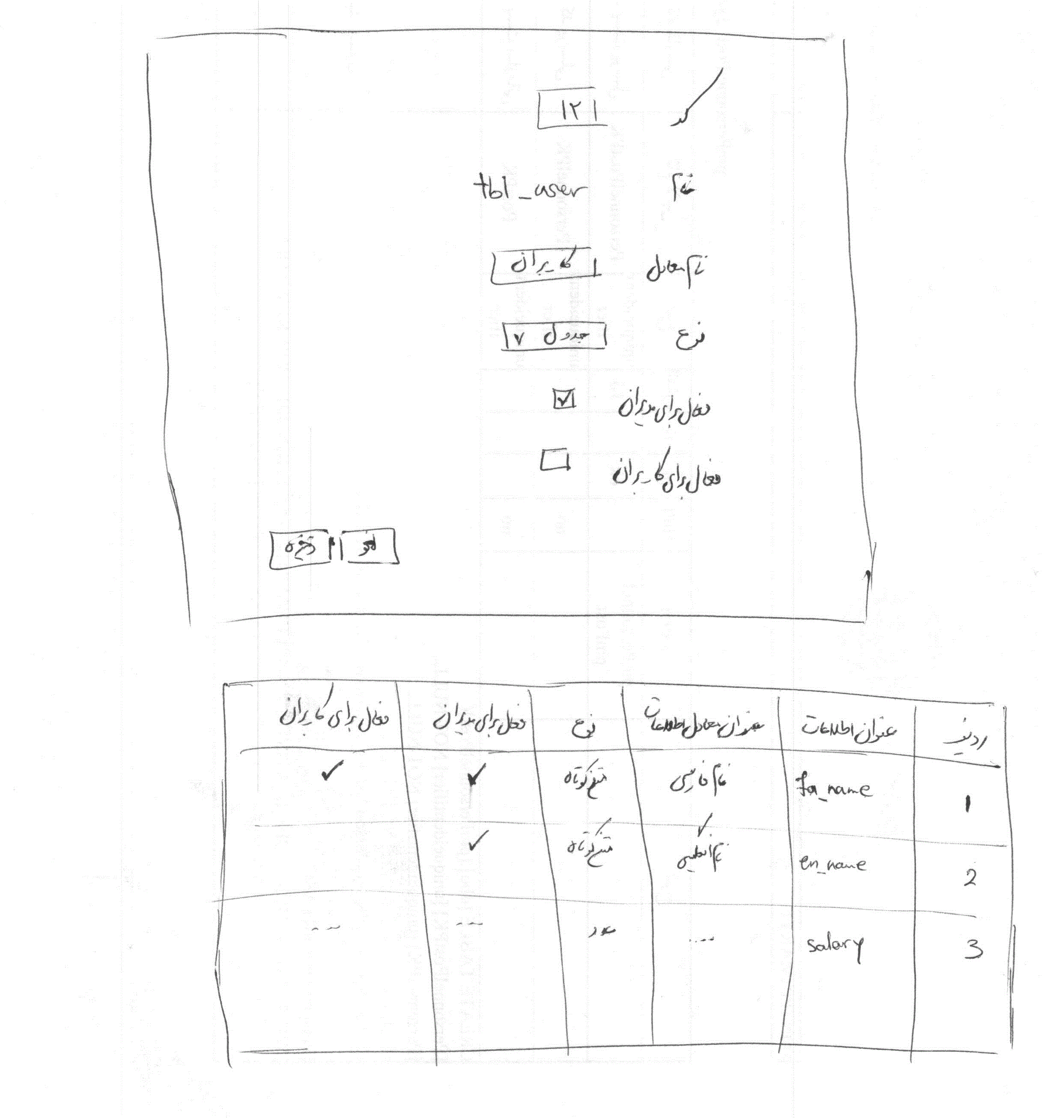

شکل 9 - صفحه­ی ویرایش نگاشت جداول

همان­طور که در شکل هم دیده می­شود در بخش پایین ویرایش نگاشت جدول، فیلدهای جدول نشان داده می­شوند که اقلام اطلاعاتی مشابه جدول به همراه موارد زیر را دارد:

* نوع: نوع فیلد اطلاعاتی از بین انواع فیلدها
* فرمت پیش­فرض: فرمت پیش­فرض در ابتدا خالی بوده و در صورت خالی بودن، همان فرمت داده­ی فیلد در نظر گرفته خواهد شد. اما کاربر می­تواند نسبت به تعیین این مقدار اقدام کند، که البته لزوما یک مقدار نیست و می­تواند شامل چند جز اطلاعاتی باشد.

برای مثال می­توان فرمت پیش­فرض یک فیلد عددی را ارز با نشانه­ی ریال و تا یک رقم اعشار در نظر گرفت.

باید توجه کرد که این تعیین فرمت به صورت یک مولفه­ی مجزا طراحی می­گردد و در قسمت­های بعدی نیز استفاده خواهد شد. به این صورت که پس از تعیین فرمت در این مرحله توسط مدیر سامانه، کاربران نهایی نیز در هنگام ساخت گزارش و انتخاب فیلدهای اطلاعاتی، فرمت تعریف شده را مشاهده می­کنند و می­توانند در صورت نیاز فرمت را به نحو دلخواه تغییر دهند یا حتی فرمت را حذف کنند.همین روال در مورد گزارش­هایی که از روی گزارش دیگر ساخته می­شوند نیز رخ می­دهد. بنابراین در هیچ شرایطی روی فرمت قبلی، فرمت جدید ایجاد نمی­کنیم و همواره فقط یک سطح فرمت­دهی خواهیم داشت.

* تعیین نگاشت مقادیر ستون: در صورتی که ستون مورد نظر در واقع حاوی شناسه‌ای از اطلاعات دیگر باشد (در قالب عدد)، کاربر می‌تواند نگاشت مقادیر ستون را تعیین کند. این تعیین نگاشت به دو صورت قابل انجام است:
  + نگاشت ثابت: در صورتی که مفهوم عدد متناظر ضمنی باشد و درون جدول دیگری وجود نداشته باشد، با استفاده از نگاشت ثابت می‌توان عمل کرد. برای مثال در ستون جنسیت ممکن است مقدار صفر برای مرد و مقدار یک برای زن نگهداری شود که این نگاشت مقدار صفر و یک به ترتیب به زن و مرد می‌تواند بصورت ثابت از طریق واسط کاربری صورت گیرد.
  + نگاشت جدولی: در صورتی که مقدار ستون، شناسه‌ای از مقدار معادل متنی آن در جدول دیگری باشد، کاربر می‌تواند با تعیین جدول هدف، ستون شناسه و ستون مقدار معادل، این نگاشت را انجام دهد.

مشابه بخش مربوط به جدول­ها از روی لیست بالا می­توان هر فیلد را انتخاب کرد و اطلاعات مربوط به نگاشت آن را وارد یا ویرایش نمود.

# به­روزآوری و یافتن تغییرات در نگاشت‌ها

باید در بخش مدیریت، کاربر امکان به­روزآوری داشته باشد. در صورت استفاده از این امکان کاربر موارد زیر را مشاهده می­کند:

* نگاشت تعریف نشده است
* نگاشت تعریف شده اما معتبر نیست (مبدا نگاشت حذف شده است)
* فرمت تعیین شده برای فیلد به دلیل تغییر نوع آن دیگر معتبر نیست
* نگاشت درست است

این اطلاعات در دو جدول جداگانه، یکی برای جدول­های پایگاه داده و دیگری برای فیلدها به کاربر نشان داده می­شوند و کاربر از همین­جا می­تواند مشکل موجود را برطرف کند.

البته در مورد مشکل *نگاشت تعریف شده اما معتبر نیست، سامانه باید فیلد را از لیست فیلدهایی که کاربر نهایی مشاهده می­کند، حذف کند. بهتر است که برای اطلاع کاربر موارد مشکل­دار کاملا حذف نشوند و در لیست به نحوی متمایز شوند. مثلا قابل انتخاب نباشند و به وسیله­ی شمایل خاصی نشان داده شوند.*

# مدیریت کاربران، نقش­ها و امنیت سامانه

از آن­جایی که سامانه با گروه­ها و افراد مختلفی مواجه است، باید به نحو مناسبی بتوان ساختار گروه­ها و کاربران را تعریف نمود و از طرفی، از طریق یک مکانیسم عمومی برای تمامی اقلام اطلاعاتی از جمله پایگاه داده­ها، جداول، فیلدها و .. بتوان دسترسی­های امنیتی را تنظیم نمود.

به این منظور در یک جدول لیست گروه­های موجود و در جدول دیگری کاربران را می­بیند. امکان ویرایش اطلاعات یک گروه شامل نام گروه و کاربران عضو گروه با انتخاب گروه وجود دارد. هم­چنین در لیست کاربران می­توان کاربر جدیدی را تعریف کرد.

مدیر برنامه با انتخاب هر گروه یا کاربر می­تواند دسترسی وی بر بخش­های مختلف سامانه را تعیین کند.

همچنین برای تعیین دسترسی کاربر به اشیای مختلف درون سامانه از مکانیزم لیست کنترل دسترسی[5] استفاده می‌شود، بدین معنی که برای هر شیء درون سامانه (مانند گزارش) می‌توان تعیین کرد که چه گروه یا نقش‌هایی، هر یک چه میزان دسترسی (ایجاد، ویرایش، حذف، تغییر) دارند.

نمودار موجودیت-رابطه مربوط به سلسله مراتب داده‌های نگهداری‌شده برای برقراری امنیت سامانه در شکل زیر نشان داده شده است.

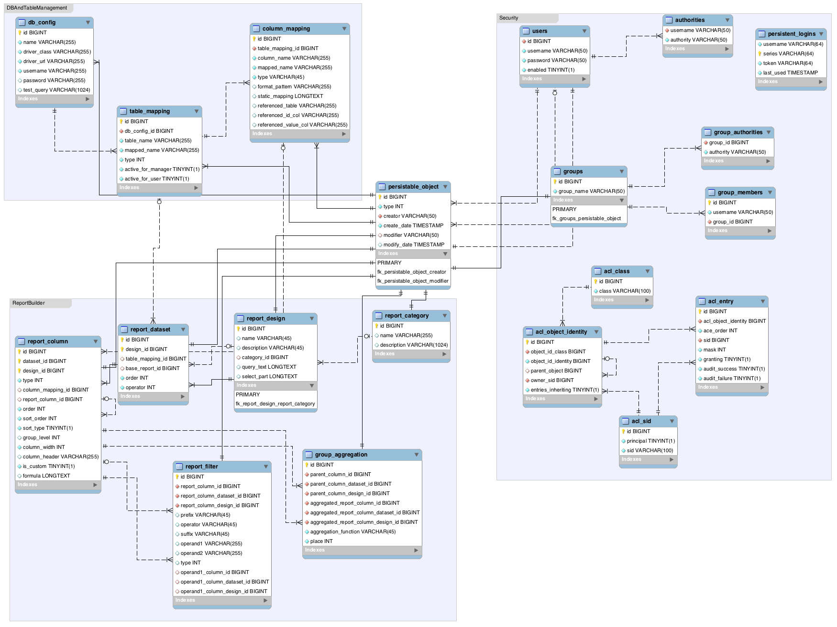

بخش ۴- مستند بهره‌برداری کاربران از بخش پنل مدیریت سامانه گزارش‌ساز پویا

# مقدمه

در این مستند به نحوه‌ی کاربری سامانه مربوط به بخش پنل مدیریتی پرداخته خواهد شد. در این مستند سعی شده است که به تمامی زوایای نحوه‌ی استفاده از این بخش از سامانه پرداخته شود. لازم به ذکر است که این بخش از سامانه فقط توسط مدیر سامانه مورد استفاده قرار می‌گیرد و برای انجام تعاریف پایه بکار خواهد رفت. این بخش شامل دو زیر مجموعه اصلی است که عبارتند از:

* مدیریت و تعریف نگاشت­ها[6] : در این بخش که هسته­ی مدیریت سامانه است، می­توان اتصالات به پایگاه داده­ها و انتخاب جداول و دیدها از هر پایگاه را با انجام رساند و تعریف نگاشت اسامی این جداول و دیدها را نیز تعیین کرد. به همین صورت برای فیلدهای هر یک از جداول و دیدها نیز می توان نگاشت اسامی و انتخاب را انجام داد. علاوه بر این، دیگر تنظیمات مربوط به فیلدهای خاص نیز در این بخش انجام می­شود.
* مدیریت کاربران، گروهها و امنیت سامانه[7]: در این قسمت مدیر می­تواند کاربران و گروههای سامانه را تعریف نموده و کاربران را به گروهها منتصب کند. علاوه بر این می­تواند دسترسی کاربران و گروهها به هر یک از ماژولهای سامانه را نیز تعریف نماید. همچنین مکانیزم تعیین حقوق دسترسی کاربران و گروهها به هر یک از اشیای درون سامانه نیز در این قسمت تعبیه شده است که در بخش­های دیگر سامانه بکار می­رود.

# تعریف پایگاه داده

در این بخش کاربر باید بتواند لیستی از تعاریف اتصال به پایگاه داده­های خود را بسازد. از این پس، با استفاده از همین اطلاعات اتصال، نسبت به برقراری ارتباط با پایگاه‌داد‌ه‌های مختلف و اقدام به گزارش‌گیری، استفاده خواهد شد.

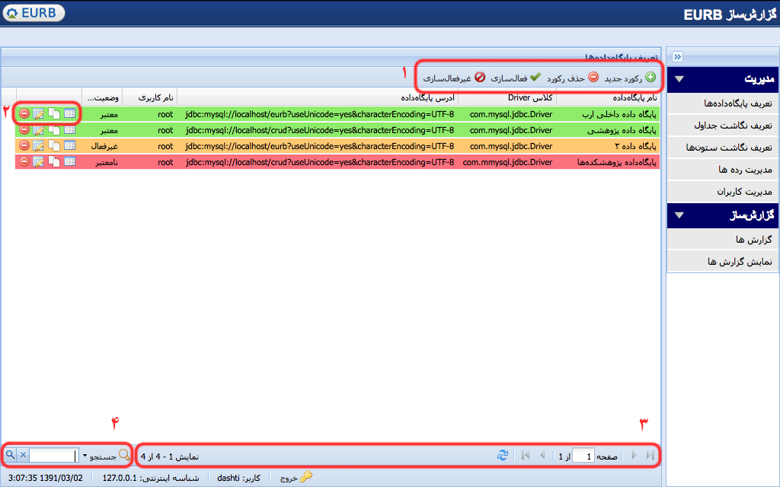

شکل 10 - تعریف اتصالات به پایگاه‌داده‌های مختلف

با کلیک بر روی مورد «تعریف پایگاه‌داده‌ها» در منوی اصلی سامانه، لیست تنظیمات اتصال به پایگاه‌داده‌های مختلف، مشابه شکل 10 در میان صفحه نمایش داده می‌شود. مؤلفه‌ی بکاررفته برای این ساختار، مؤلفه جدول پیشرفته‌ی سامانه است که مشابه آن را در قسمت‌های مختلف سامانه برای نمایش اطلاعات جدولی مشاهده خواهید نمود. بر همین اساس، به توضیح مختصری در مورد این مؤلفه بصورت کلی پرداخته خواهد شد. این مؤلفه دارای چندین قسمت است:

1. محتوای جدول که شامل رکوردهای اطلاعاتی مربوط به آن جدول می‌باشد بصورت ردیفهای جدول نمایش داده می‌شوند. هر رکورد را می‌توانید با کلیک بر روی سطر مربوطه‌اش انتخاب نمایید. همچنین در برخی موارد امکان عملیات بر روی چندین رکورد بطور همزمان نیز وجود دارد که شما می‌توانید با نگه‌داشتن کلید Control بر روی صفحه کلیدتان و کلیک بر روی ردیف‌های مورد نظر، چندین ردیف را بطور همزمان انتخاب نمایید.
2. (شماره ۱) عملیات گروهی: در این بخش، مجموعه عملیاتی که معمولاْ بصورت گروهی بر روی رکوردهای جدول قابل اعمال است، نمایش داده می‌شود. شما پس از انتخاب یک یا چند رکورد، می‌توانید با انتخاب عملیات مورد نظرتان از این قسمت، آن عمل را بر روی تمامی رکوردهای منتخب اعمال نمایید.
3. (شماره ۲) عملیات تکی: این عملیات که در مقابل هر سطر نمایش داده می‌شوند، عملیاتی است که فقط بر روی رکورد موجود در ردیف متناظرش اثر می‌کند. شما می‌توانید با کلیک بر روی عمل مورد نظرتان، آن عمل را بر روی سطر متناظرش اعمال نمایید.
4. (شماره ۳) صفحه‌بندی: بدلیل اینکه ممکن است تعداد ردیف‌ها و قلم‌های اطلاعاتی با گسترش سامانه و مرور زمان بسیار زیاد شود، لازم است در هر بار فراخوانی داده‌های یک جدول، تنها تعداد معدودی از رکوردها (بطور پیش فرض، ۲۵ رکورد در هر صفحه)‌نمایش داده‌شوند و کاربر در صورت نیاز بتواند با جستجو در میان اطلاعات و یا جابجا شدن در میان صفحات، به رکورد مورد نظرش دست‌یابد.
5. (شماره ۴) جستجو: در برخی موارد به علت کثرت بیش از حد اطلاعات، یافتن یک رکورد مورد نظر کاربر با جابجایی میان صفحات جدول عملی نیست. در اینصورت کاربر می‌تواند با جستجوی کلمه کلیدی مورد نظر خود بر روی فیلدهای اطلاعاتی مورد نظرش، جستجو در میان تمامی اطلاعات انجام دهد.
6. سرستون‌ها: با کلیک بر روی هر سرستون می‌توان اقلام اطلاعاتی را بر اساس آن ستون مرتب نمود. همچنین با کلیک بر روی فلس کوچکی که در کنار هر سرستون قرار دارد، می‌توان نمایش یا عدم نمایش آن ستون را معین کرد.

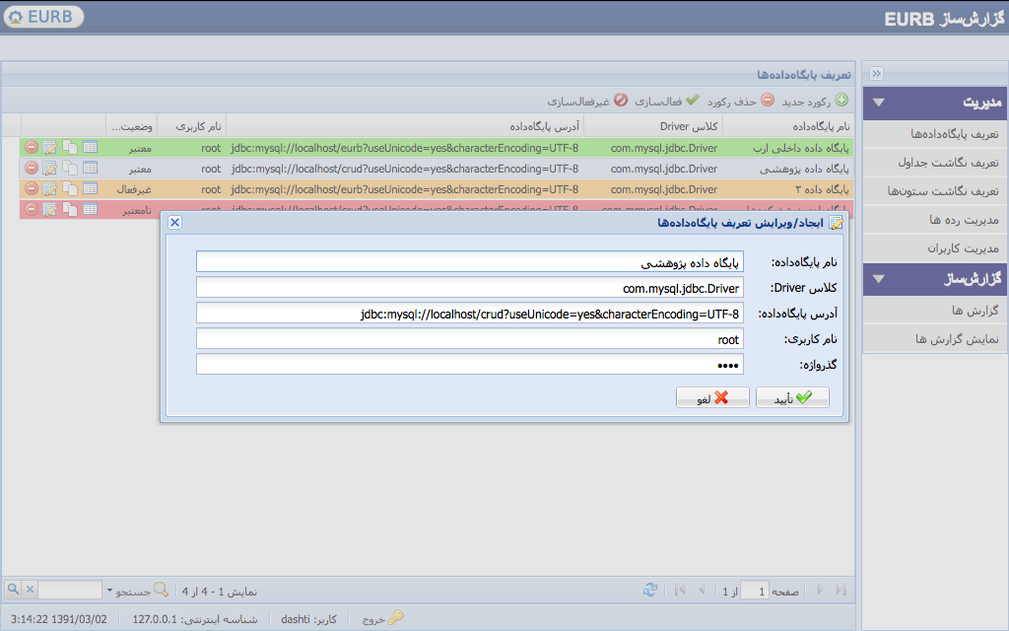

شکل 11 - اطلاعات مورد نیاز برای تعریف اتصال به یک پایگاه‌داده

اطلاعاتی که کاربر برای هر پایگاه داده باید معین کند (همانطور که در شکل 11) نشان داده شده است، عبارتند از:

* Driver Class: یک منوی انتخابی از بین تمام JDBC Driverهایی که پشتیبانی می­شوند.
* Driver URL: آدرس اتصال به پایگاه داده که الگوی آن بر اساس Driver انتخاب شده در بالا نمایش داده می­شود و کاربر اطلاعات خاص خود را وارد می­کند.
* Username, Password: برای اتصال به پایگاه داده
* نام فارسی معادل پایگاه داده

با هر بار فراخوانی این لیست، تست اتصال به تمامی پایگاه داده‌های مذکور صورت می‌پذیرد و نتیجه‌ی اتصال در هر ردیف در ستون «وضعیت اتصال» مشخص می‌گردد. نتایج این ستون می‌تواند یکی از موارد زیر باشد:

* معتبر: اتصال به پایگاه داده به درستی برقرار گردید.
* نامعتبر: اتصال به پایگاه‌داده با مشکل مواجه‌شده است.
* غیر فعال: مدیر سامانه، این پایگاه‌داده را غیرفعال نموده‌است و این پایگاه‌داده درون سیستم قابل استفاده نیست. در این مورد، تست اتصال اصلاً چک نمی‌شود.
* اطلاعات ناقص: اطلاعات اتصال به پایگاه داده بصورت ناقص وارد شده‌اند.

علاوه بر این، نتیجه‌ی وضعیت اتصال به هر پایگاه‌داده بر روی رنگ ردیف مربوطه‌اش تأثیر می‌گذارد، بدین صورت که:

* معتبر: رنگ سبز
* نامعتبر: رنگ قرمز
* غیر فعال: رنگ زرد
* اطلاعات ناقص: سبز کمرنگ

در صورتی که کاربر مایل به به‌روزرسانی این لیست و تست مجدد اتصال به پایگاه داده ها باشد، می‌تواند با کلیک بر روی نشانه‌ی  در بخش صفحه‌بندی، این لیست را بهنگام نماید.

# بخش تعریف نگاشت جداول و دیدها

کاربر با انتخاب یک پایگاه داده در لیست پایگاه داده­ها و انتخاب عملیات *ویرایش جداول،* لیستی از جداول و دید[8]های آن پایگاه داده را به تفکیک نوع خواهد دید.

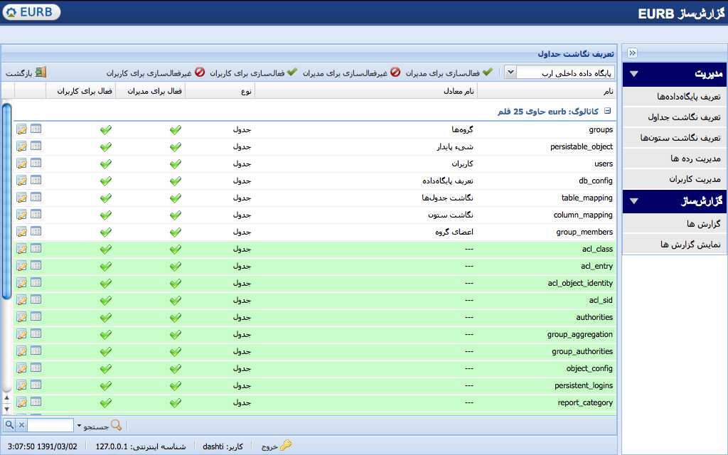

شکل 12 - جدول نگاشت اسامی جدول­ها دیدهای پایگاه داده

در این­جا باید با استفاده از اطلاعات اخذ شده از پایگاه داده و اطلاعات موجود در نرم­افزار (که در مراجعات قبلی درون نرم­افزار وارد شده­اند) اطلاعات فعلی از جداول و دیدهای پایگاه داده ارائه شود. برای جداولی که تاکنون نگاشتی برای آن­ها ارائه نشده است، فیلدهایی که مقدار ندارند به صورت --- و رنگ پشت‌زمینه سبز کمرنگ می­آیند و به این ترتیب از بقیه قابل تشخیص خواهند بود.

با دوبار کلیک (یا انتخاب ردیف و زدن دکمه­ی ویرایش) صفحه­ی مربوط به ایجاد/تغییر نگاشت نمایش داده خواهد شد که کاربر می­تواند اطلاعات مربوط به نگاشت جدول که شامل موارد زیر است را وارد کند:

* کد: یک رشته­ی کاراکتری که باید یکتا بودن آن چک شود. در این بخش لزومی وجود ندارد که مقدار وارد شده حتما عددی باشد.
* نام جدول: که بر اساس انتخاب کاربر صرفا به وی نمایش داده می­شود و قابل تغییر توسط او نیست.
* نام معادل جدول: که نام معادل فارسی جدول است.
* نوع: که از بین دو مقدار جدول و دید انتخاب می­شود (این انتخاب توسط سامانه صورت می گیرد).
* فعال برای مدیران: جعبه­ی چک که می­توان فعال کرد.
* فعال برای کاربران: جعبه چک که می‌توان فعال نمود.

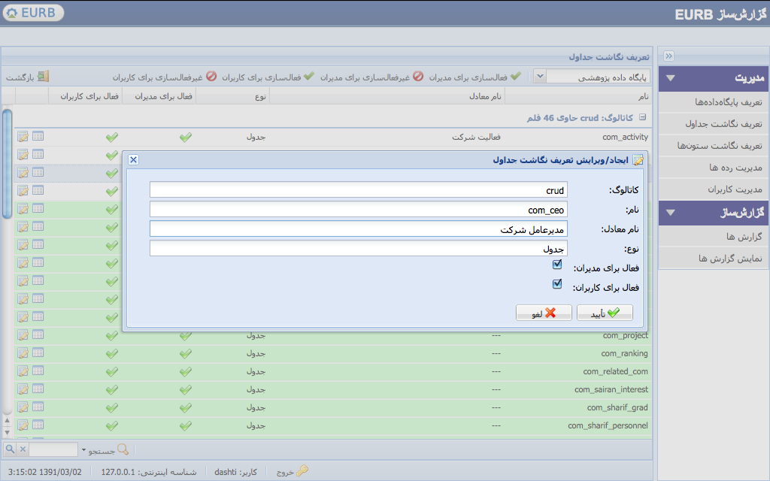

شکل 13 - صفحه­ی ویرایش نگاشت جداول

# بخش تعریف نگاشت ستون‌ها

همانطور که در نیز مشخص است، در جلوی ردیف مربوط به هر جدول یا دید اطلاعاتی، یک دکمه ویرایش ستون‌ها وجود دارد که با کلیک بر روی این دکمه، به قسمت ویرایش ستون‌های آن جدول یا دید وارد می‌شویم. همچنین بصورت مستقیم نیز با کلیک نمودن بر روی گزینه‌ی «تعریف نگاشت ستون‌ها» نیز می‌توان وارد این قسمت شد و سپس با انتخاب پایگاه‌داده و جدول مورد نظر با استفاده از منوهای کشویی که در بالای این صفحه قرار گرفته اند، می‌توان به صفحه‌ی مشابه دست‌یافت. این صفحه، مشابه آنچه در شکل 14 نشان داده شده است، می‌باشد.

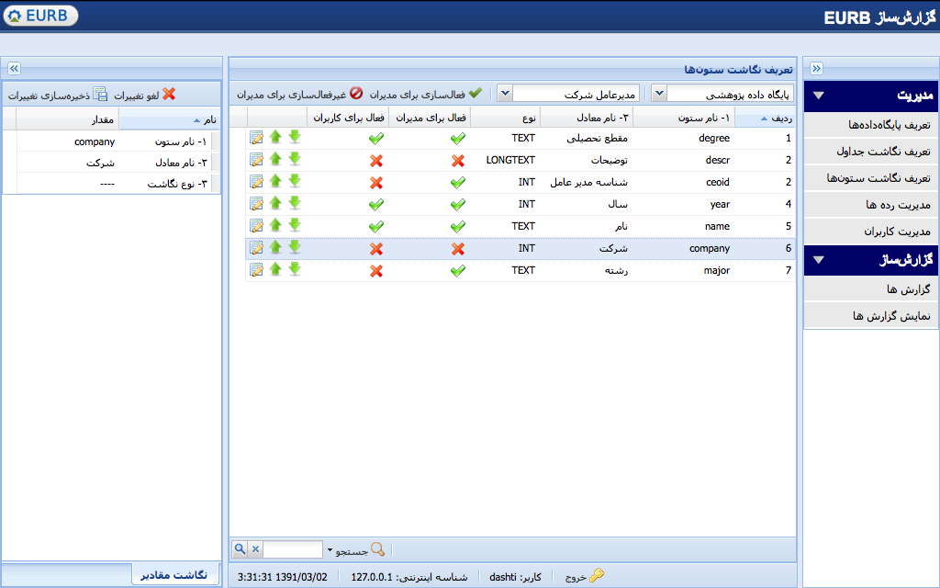

شکل 14 - جدول نگاشت اسامی فیلدهای یک جدول یا دید به همراه تنظیمات جانبی آن

همان­طور که در شکل 14 هم مشاهده می‌نمایید، فیلدهای جدول یا دید مورد نظر در این صفحه به نمایش در می‌آیند که اقلام اطلاعاتی مشابه جدول به همراه موارد زیر را دارد:

* نوع: نوع فیلد اطلاعاتی از بین انواع فیلدها

مشابه بخش مربوط به جدول­ها از روی لیست بالا می­توان هر فیلد را انتخاب کرد و اطلاعات مربوط به نگاشت آن را وارد یا ویرایش نمود. با دوبار کلیک بر روی هر سطر و یا با فشردن دکمه ویرایش، پنجره‌ی پارامترهای نگاشت ستون مورد نظر نمایش داده می‌شود. این پنجره مشابه شکل 15 است.

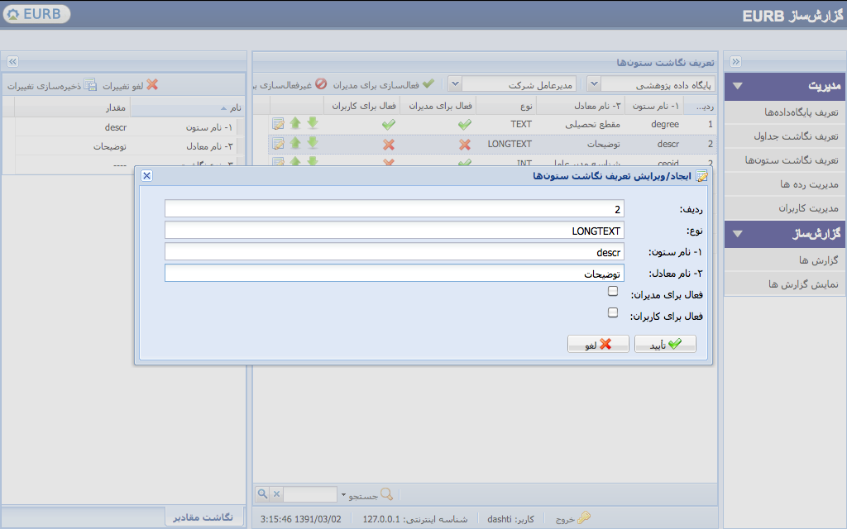

شکل 15 - ویرایش اطلاعات نگاشت مربوط به یک ستون

* تعیین نگاشت مقادیر ستون: در صورتی که ستون مورد نظر در واقع حاوی شناسه‌ای از اطلاعات دیگر باشد (در قالب عدد)، کاربر می‌تواند نگاشت مقادیر ستون را تعیین کند. این تعیین نگاشت به دو صورت قابل انجام است:
  + نگاشت مقادیر ثابت: در صورتی که مفهوم عدد متناظر ضمنی باشد و درون جدول دیگری وجود نداشته باشد، با استفاده از نگاشت ثابت می‌توان عمل کرد. برای مثال در ستون جنسیت ممکن است مقدار صفر برای مرد و مقدار یک برای زن نگهداری شود که این نگاشت مقدار صفر و یک به ترتیب به زن و مرد می‌تواند بصورت ثابت از طریق واسط کاربری صورت گیرد.

مثالی از این مورد در شکل 16 نشان داده شده است. این جدول در سمت چپ صفحه موجود است.

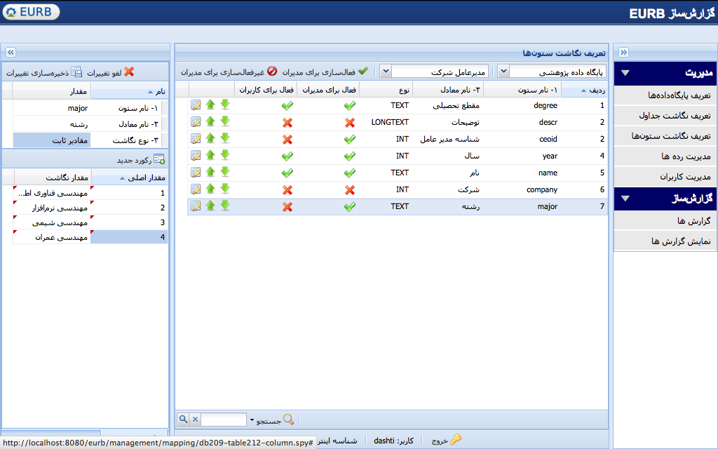

شکل 16 - تعیین نگاشت مقادیر یک ستون بر اساس لیستی ثابت از مقادیر و مقدار نگاشت معادلشان

* + نگاشت جدولی: در صورتی که مقدار ستون، شناسه‌ای از مقدار معادل متنی آن در جدول دیگری باشد، کاربر می‌تواند با تعیین جدول هدف، ستون شناسه و ستون مقدار معادل، این نگاشت را انجام دهد.

مثالی از این مورد در شکل 17 نشان داده شده است. این جدول در سمت چپ صفحه موجود است.

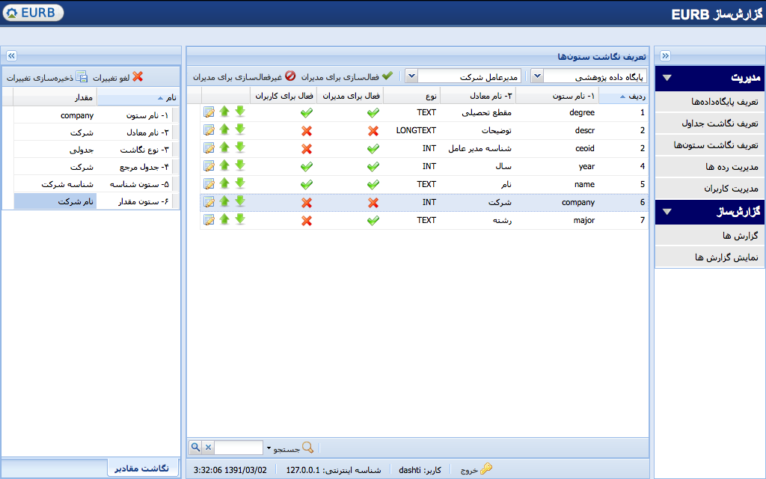

شکل 17 - تعیین نگاشت مقادیر یک ستون بر اساس ارتباط میان‌جدولی

# مدیریت طبقه‌بندی گزارشات

مجموعه گزارشات طراحی‌شده درون سامانه باید درون یک ساختار منطقی قرار داده شوند که یافتن آنها و اعمال تنظیمات دسته‌جمعی بر رویشان میسر گردد.

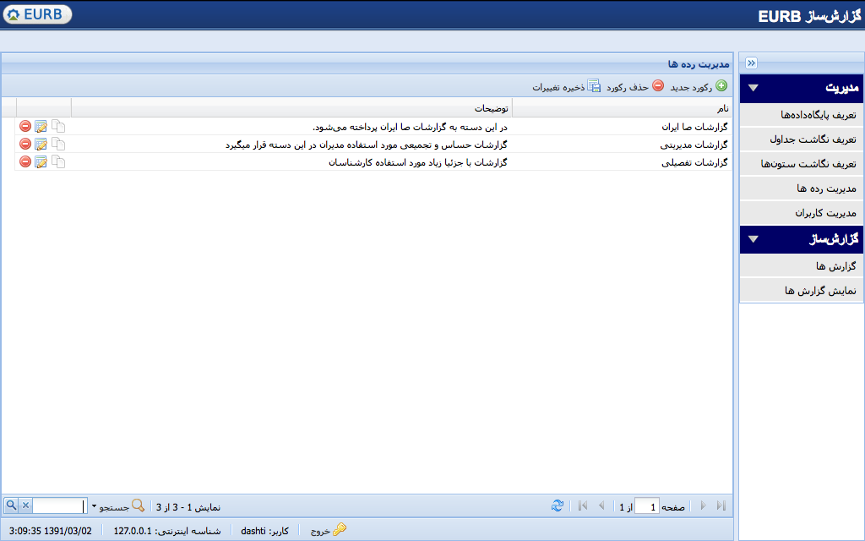

شکل 18 - جدول تعریف رده‌بندی و دسته‌بندی گزارشات سامانه

در قسمت پنل مدیریت، یک گزینه ی «مدیریت رده‌ها» در منوی اصلی قرار گرفته است که با انتخاب این گزینه، لیستی از رده‌بندی‌ها یا دسته‌بندی‌های منطقی گزارشات درون سامانه به همراه توضیحاتشان نمایش داده خواهد شد. شما می‌توانید از طریق این صفحه، رده‌بندی‌های جدیدی را تعریف نمایید و یا اینکه رده‌بندی‌های موجود و یا توضیحاتشان را تغییر دهید. بدین منظور می‌توانید با انتخاب عمل ویرایش در ردیف مربوطه و یا دو بار کلیک بر روی هر فیلد مورد نظر، این تغییرات را حاصل کنید. نمایی از حالت ویرایش رده‌بندی‌ها در شکل 19و شکل 20 قابل مشاهده است.

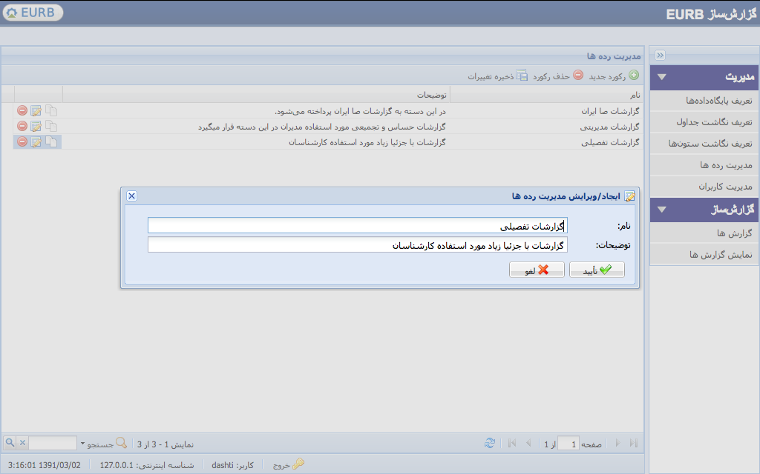

شکل 19 - تغییر اطلاعات رده‌بندی (با فشردن دکمه ویرایش)

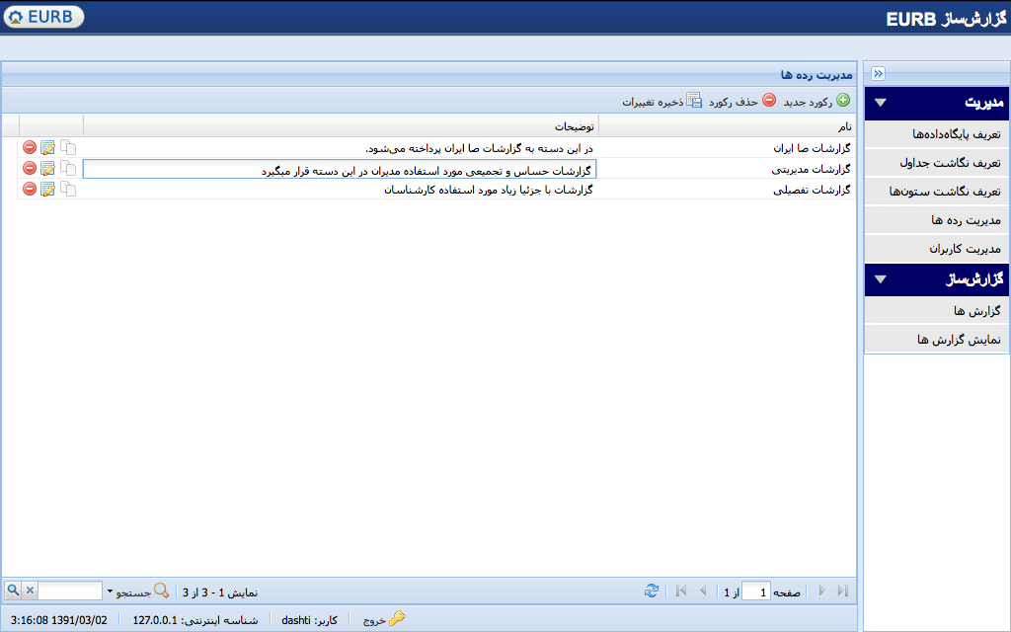

شکل 20 - تغییر اطلاعات رده‌بندی با وارد نمودن اطاعات بصورت درجا درون جدول (و در نهایت فشردن دکمه ذخیره تغییرات)

# مدیریت کاربران، گروه‌ها و امنیت سامانه

از آن­جایی که سامانه با گروه­ها و افراد مختلفی مواجه است، باید به نحو مناسبی بتوان ساختار گروه­ها و کاربران را تعریف نمود و از طرفی، از طریق یک مکانیسم عمومی برای تمامی اقلام اطلاعاتی از جمله پایگاه داده­ها، جداول، فیلدها و .. بتوان دسترسی­های امنیتی را تنظیم نمود.

به این منظور، ذیل بخش اصلی «مدیریت امنیت» در منوی اصلی، دو زیرمنوی «مدیریت کاربران» و «مدیریت گرو‌ها» قرار گرفته است. امکان ویرایش اطلاعات یک گروه شامل نام گروه و کاربران عضو گروه با انتخاب گروه وجود دارد. هم­چنین در لیست کاربران می­توان کاربر جدیدی را تعریف کرد و گروه‌هایی که وی متعلق له آنهاست را نیز تعیین نمود.

همچنین برای تعیین دسترسی کاربر به اشیای مختلف درون سامانه از مکانیزم لیست کنترل دسترسی[9] استفاده می‌شود، بدین معنی که برای هر شیء درون سامانه (مانند گزارش) می‌توان تعیین کرد که چه گروه یا نقش‌هایی، هر یک چه میزان دسترسی (ایجاد، ویرایش، حذف، تغییر) دارند.

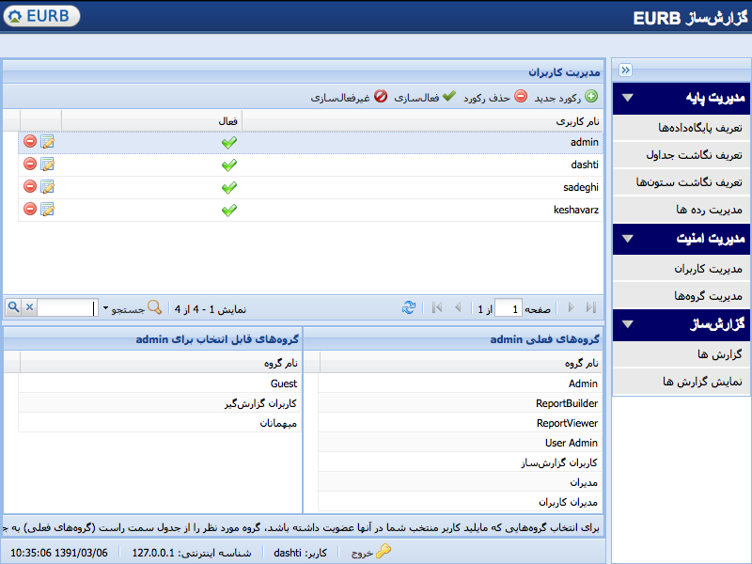

شکل 21 - جدول کاربران سامانه و تغییر اطلاعات دسترسی و گروه‌بندی آنها

در حال حاضر، پایین‌ترین سطح دسترسی که همان سطح دسترسی ورود به سامانه است، پیاده‌سازی گردیده است. بدین منظور باید بتوان از پنل مدیریت کاربران، کاربران جدید تعریف نمود و یا کاربران موجود را مدیریت کرد. این امر از طریق گزینه‌ی «مدیریت کاربران» در منوی اصلی سامانه قابل دست‌یابی است. نمایی از جدول کاربران سامانه به همراه وضعیتشان در شکل 21 نشان داده شده است. لازم به ذکر است،گروه‌هایی که هر کاربر در آنها عضویت دارد در با کلیک بر روی هر کاربر، در جدول زیرین نمایش داده می‌شود و همچنین می‌توان عضویت یا عدم عضویت یک کاربر را از طریق همین قسمت با کشیدن و رها نمودن[10] گروه مورد از بخش «گروه‌های فعلی» به بخش «گروه‌های قابل انتخاب» و بالعکس تعیین نمود.

همچنین مدیر می‌تواند بر دوبار کلیک بر روی هر کاربر و یا انتخاب دکمه ویرایش در جلوی ردیف مربوط به آن کاربر، نسبت به تغییر رمز عبور وی، اقدام نماید.

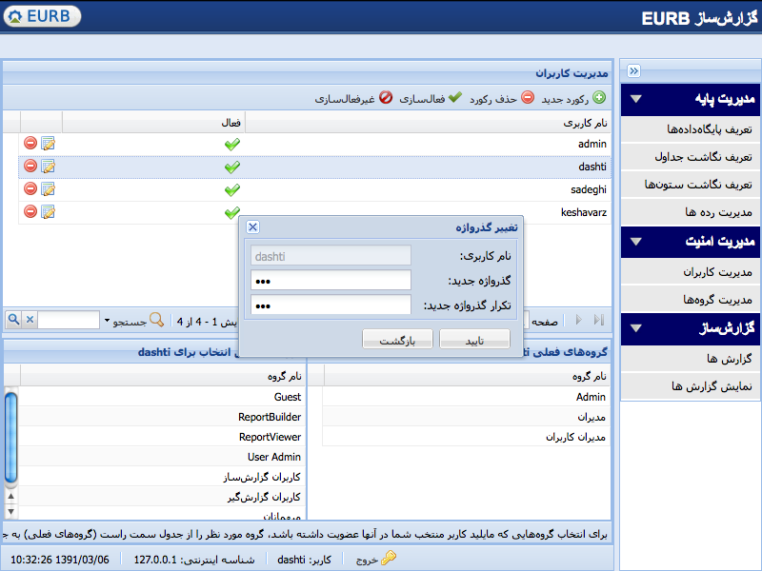

شکل 22 - پنجره تغییر کلمه عبور برای یک کاربر موجود

کاربران سامانه قابل گروه‌بندی در قالب گروه‌های متفاوت با تعاریف مشخص داخلی هستند. از این پس، حقوق دسترسی به کاربران از طریق همین گروه‌بندی اهدا می‌گردد. تعریف گروه‌های کاربران از طریق «مدیریت گروه‌ها» در منوی اصلی قابل انجام است. این صفحه بسیار شبیه بخش «مدیریت کاربران» می‌باشد و با این تفاوت که شما در این صفحه، گروه‌ها را تعریف می‌نمایید و در قسمت پایین آن نیز می‌توانید کاربران عضو در هر گروه را با کشیدن و رها کردن تعیین کنید. نمایی از این صفحه در شکل 23 نشان داده شده است.

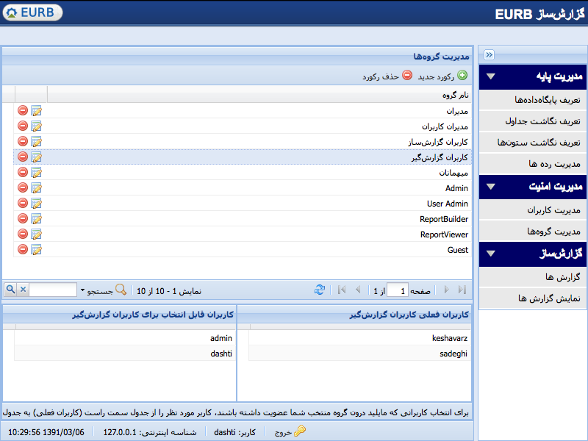

شکل 23 – جدول مدیریت گروه‌های سامانه و تعیین کاربران آنها

1. ERD یا Entity Relationship Diagram
2. REPORT BUILDER
3. INTERACTIVE VIEW
4. VIEW
5. Access Control List
6. REPORT BUILDER
7. INTERACTIVE VIEW
8. VIEW
9. Access Control List
10. Drag & Drop